Гортензии крупнолистные кустарниковые
Вид | Сорт | Фото | Высота | Диам.  соцветия | Диамт.  цветков | Цвет | Морозо -  устойчивость | Местопо -  ложение | Почва и влага | Период цветения
Крупнолистная | Ю энд ми Фореве (You and Me Forewer) | 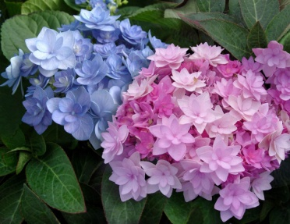 | 60-100 см | 18 -20 см | 2 см | Голубой, лилово-розовый | -29°С | Полутень | Требовате-  льна влажная, рыхлая,  кислаяая  требует укрытия в зимний период как у роз. | июнь-сентябрь
 | Букет Роуз (Bouquet Rose) | 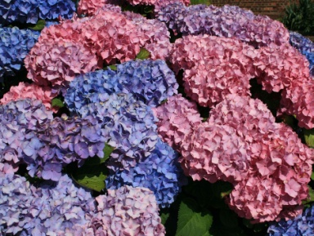 | 100–130 см | 12–25 см | 2–3 см | от розового до нежно лавандового | -20°C | полутень утреннее, или вечернее солнце | Требовате-  льна влажная, рыхлая,  кислая, требует укрытия в зимний период как у роз. | июнь-сентябрь
 | Доппио Нуволо (Doppio Nuvola) | 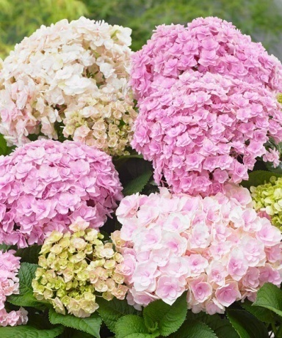 | 90-120 см | 30-35см | 2 см | сливочно-белый, зелёно-жёлтый и разные оттенки розового | -23°C | Солнце, полутень | Требовате-  льна влажная, рыхлая,  слабо- и среднекис лых почвах  требует укрытия в зимний период как у роз. | июнь-сентябрь
Крупнолистная | Лавблаа/Блауер Цверг (Lavblaa/Blauer Zverg) | 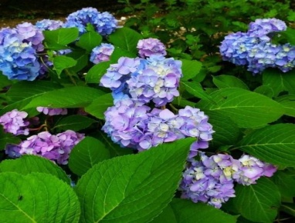 | 100 см | 12-15 см. | 2-3см | голубой. синий, фиолетовый | -23°C | Солнце, полутень | Требовате-  льна влажная, рыхлая,  слабо кислую почву. требует укрытия в зимний период как у роз. | июль-сентябрь
 | Мася (Masia) | 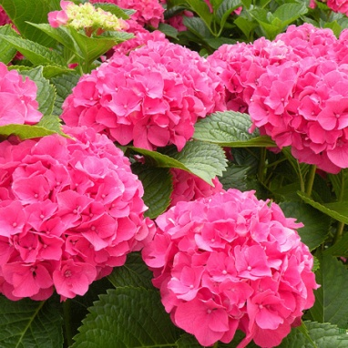 | 120см | 20–30 см | 2,5 см | Насыще  нный розовый или фиолето  вый | -23 °C. | Солнце, полутень | Требовате-  льна влажная, рыхлая,  кислая, требует укрытия в зимний период как у роз. | с начала июля до конца сентября
 | Никко Блю (Nikko Blue) | 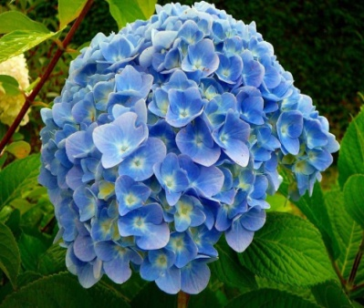 | 150см | 15–20 см | 2 -3 см | нежно-голубой, голубой | -23°С | Солнце, полутень | Требовате-  льна влажная, рыхлая,  кислая, требует укрытия в зимний период как у роз. | июль-октябрь
 | Ю энд ми Перфекшэн  (You and Me Perfection) | 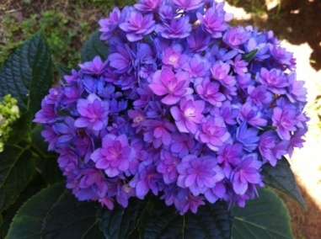 | 100см | 25 см | 4 см | Розовый или голубой | -28°С | Полутень,  солнце утром и вечером | Требовате-  льна к влаге и составу грунта, требует укрытия в зимний период как у роз. | июне-сентябре
Крупнолистная | Ю энд ми Тугезе (You and Me Together) | 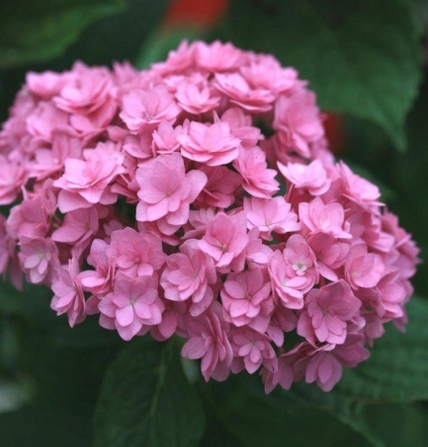 | 60-100 см | 18 см | 2см | лилово-розовый, махро-розовый | -29°С | Полутень,  солнце | Требовате-  льна влажная, рыхлая,  кислая, требует укрытия в зимний период как у роз. | С июля по сентябрь
 | Ю энд ми Лав (You and Me Love) | 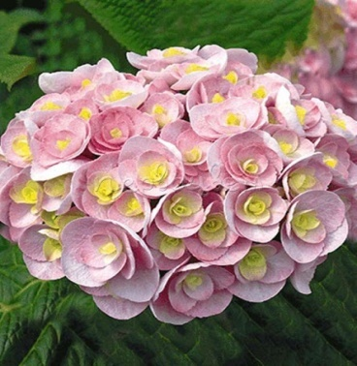 | 100см | до 25 см | 3–5 см | бледно-кремовый | -29°С | Полутень,  солнце | Требовате-  льна влажная, рыхлая,  кислая, требует укрытия в зимний период как у роз. | С июля по сентябрь
 | Ю энд ми Мисс Саори (You and Me Miss Saori) | 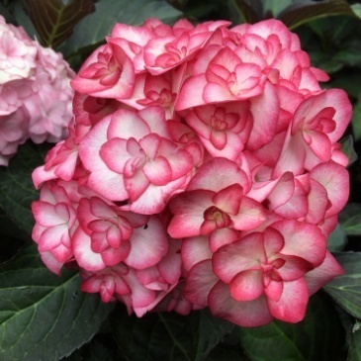 | 100см | до 30 см | 5–7 см | нежно-розовый с  размытой тёмно-красной каймой | -26°С | полутень | Требовате-  льна влажная, рыхлая,  кислая, требует укрытия в зимний период как у роз. | середине июля  -  10–15 октября.

